**МІНІСТЕРСТВО ОСВІТИ І НАУКИ УКРАЇНИ**

**НАВЧАЛЬНО-НАУКОВИЙ КОМПЛЕКС**

**«ІНСТИТУТ ПРИКЛАДНОГО СИСТЕМНОГО АНАЛІЗУ»**

**НАЦІОНАЛЬНОГО ТЕХНІЧНОГО УНІВЕРСИТЕТУ УКРАЇНИ**

**«КИЇВСЬКИЙ ПОЛІТЕХНІЧНИЙ ІНСТИТУТ»**

**КАФЕДРА МАТЕМАТИЧНИХ МЕТОДІВ СИСТЕМНОГО АНАЛІЗУ**

**Практична робота №2**

**з курсу «Комп'ютерні мережі»**

**Виконав: студент 3 курсу**

**групи КА-74**

**Крутько А.О.**

**Прийняв: Кухарєв С.О.**

**Київ – 2020р.**

**Пакети для відповідей 1-7 та 8-11:**

No. Time Source Destination Protocol Length Info

738 3.051938 192.168.1.100 128.119.245.12 HTTP 434 GET /wireshark-labs/HTTP-wireshark-file1.html HTTP/1.1

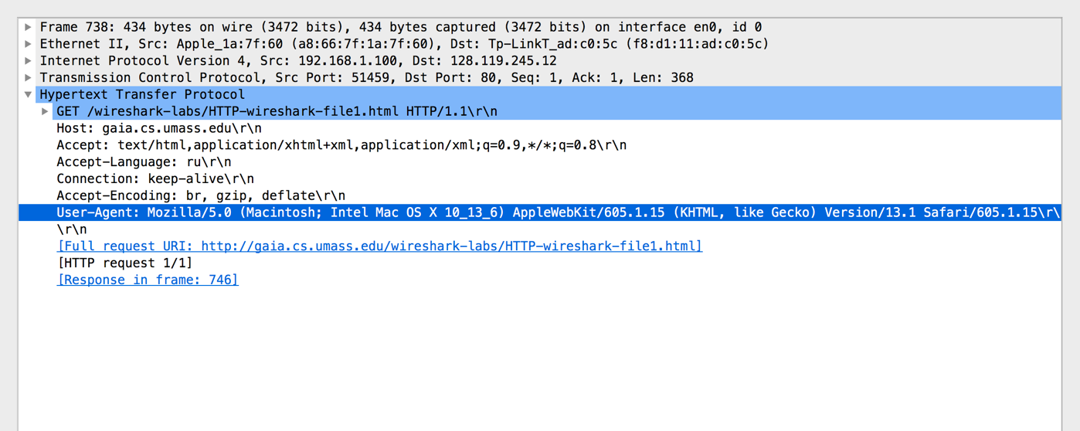

No. Time Source Destination Protocol Length Info

746 3.176439 128.119.245.12 192.168.1.100 HTTP 552 HTTP/1.1 200 OK (text/html)

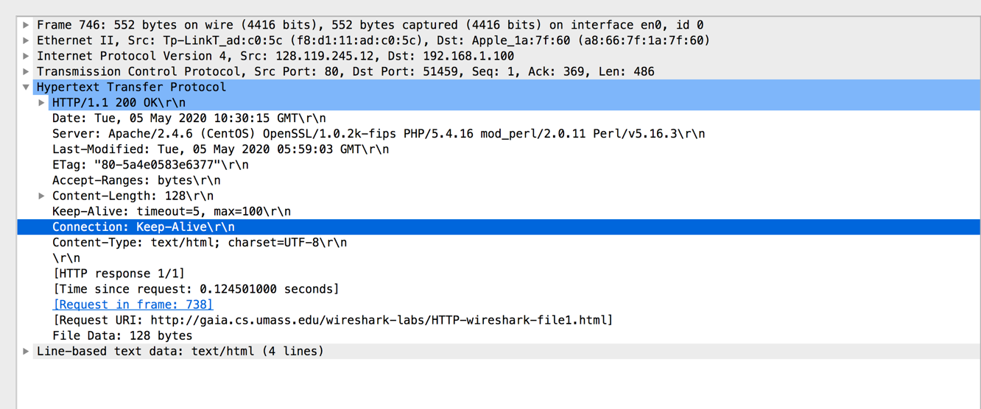

No. Time Source Destination Protocol Length Info

751 3.324898 192.168.1.100 128.119.245.12 HTTP 417 GET /favicon.ico HTTP/1.1

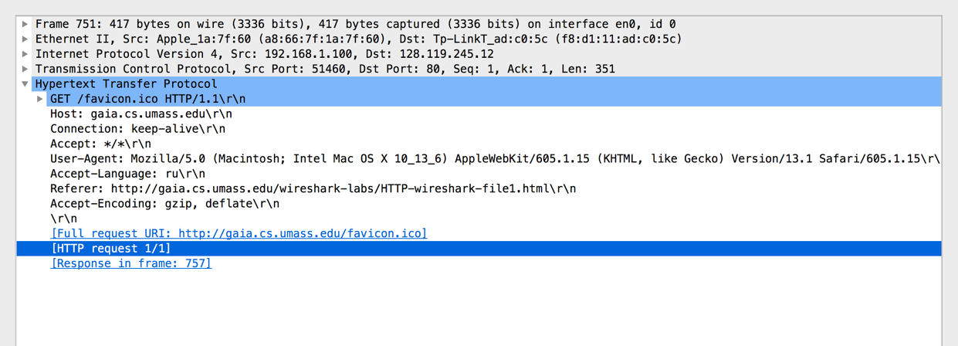

No. Time Source Destination Protocol Length Info

757 3.449294 128.119.245.12 192.168.1.100 HTTP 551 HTTP/1.1 404 Not Found (text/html)

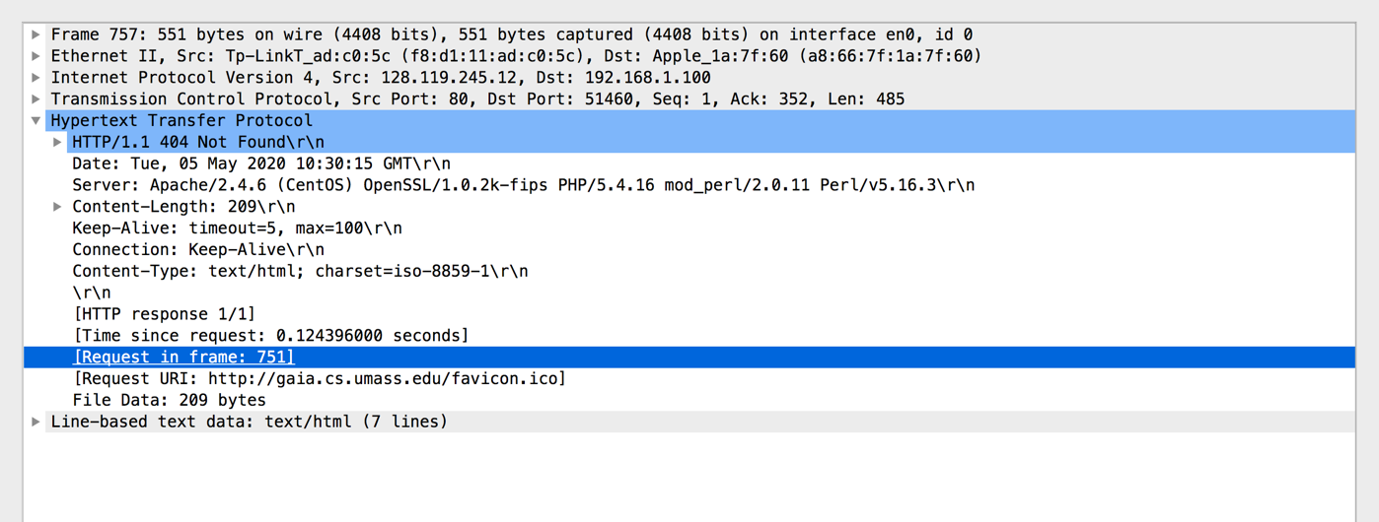

**Пакети для відповідей 12-15:**

**No. Time Source Destination Protocol Length Info**

**5380 11.696661 192.168.1.100 45.55.157.143 HTTP 311 GET /wp-content/uploads/2017/08/spoon-logo.jpg HTTP/1.1**

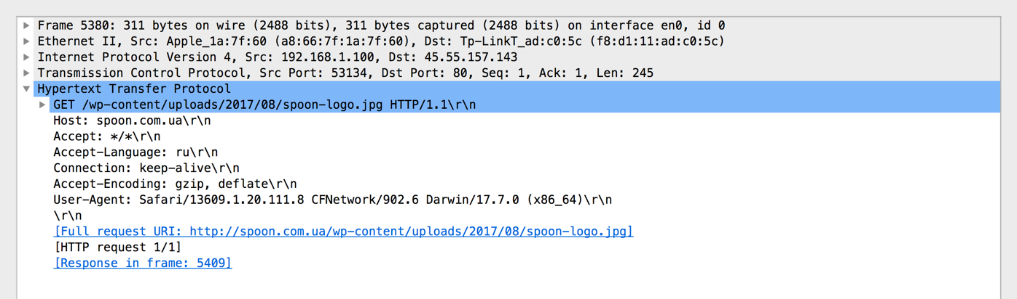

**No. Time Source Destination Protocol Length Info**

**5409 11.831649 45.55.157.143 192.168.1.100 HTTP 918 HTTP/1.1 200 OK (JPEG JFIF image)**

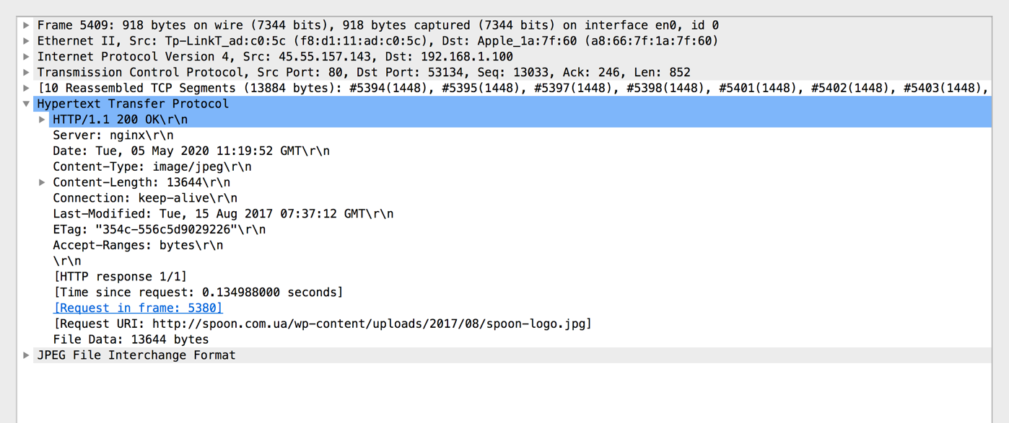

**Пакети для відповідей 16-17:**

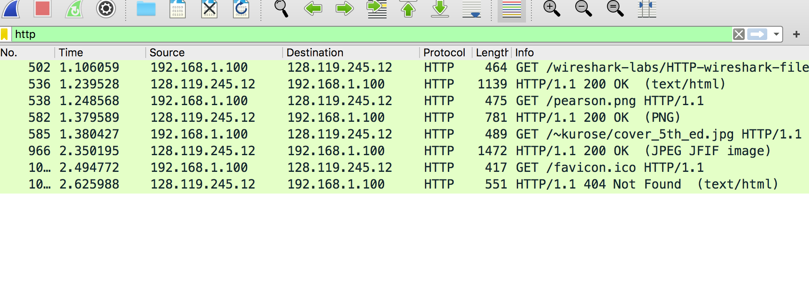

**Контрольні запитання:**

1. **Яку версію протоколу HTTP використовує ваш браузер (1.0 чи 1.1)? Яку версіюпротоколу використовує сервер?**

Обидва використовують версію 1.1

1. **Які мови (якщо вказано) браузер може прийняти від сервера?**

Accept-Language: ru\r\n

1. **Які IP-адреси вашого комп’ютера та цільового веб-сервера?**

Мого компютера: 192.168.1.100

Веб-сервера: 128.119.245.12

1. **Який статусний код сервер повернув у відповіді вашому браузеру?**

200

1. **Коли на сервері в останній раз був модифікований файл, який запитується браузером?**

Wed, 20 Apr 2020 11:38:34 GMT\r\n

1. **Скільки байт контенту повертається сервером?**

128

1. **Переглядаючи нерозібраний байтовий потік пакету, чи бачите ви деякі заголовки в потоці, які не відображаються у вікні деталей пакету? Якщо так, назвіть один з них.**

Не помітила

1. **Перевірте вміст першого запиту HTTP GET від вашого браузера до сервера. Чи є в ньому заголовок IF-MODIFIED-SINCE?**

Ні, немає

1. **Перевірте вміст першої відповіді сервера. Чи повернув сервер вміст файлу безпосередньо у відповіді?**

Так

1. **Перевірте вміст другого запиту HTTP GET. Чи є в ньому заголовок IF-MODIFIED-SINCE? Якщо так, яке значення йому відповідає?**

Так, Wed, 13 Apr 2016 05:59:02 GMT\r\n

1. **Який код та опис статусу другої відповіді сервера? Чи повернув сервер вміст файлу безпосередньо у відповіді?**

404 Not Found, ні

1. **Скільки повідомлень HTTP GET було відправлено вашим браузером?**

Одне

1. **Скільки пакетів TCP було необхідно для доставки одної відповіді HTTP-сервера?**

14

1. **Який код та опис статусу був у відповіді сервера?**

**200 OK (JPEG JFIF image)**

1. **Чи зустрічаються у даних пакетів-продовжень протоколу TCP стрічки з кодом та описом статусу відповіді, або ж якісь заголовки протоколу HTTP?**

Так, таким чином починається перший пакет протоколу TCP

1. **Скільки запитів HTTP GET було відправлено вашим браузером? Якими були цільові IP-адреси запитів?**

4 запити.

128.119.245.12

1. **Чи можете ви встановити, чи були ресурси отримані паралельно чи послідовно? Яким чином?**

Послідовно, за часом надходження відповідей та адресами.